「101學年度教育部補助辦理公私立幼稚園輔導計畫—計畫撰寫說明會」
實施計畫
一、目標：協助欲申請101學年度輔導計畫之幼稚園與托兒所撰寫受輔計畫申請表，以利後續輔導計畫之申請。
二、主辦單位：教育部。
三、承辦縣市：新北市政府、桃園縣政府、臺中市政府、臺南市政府。
四、參加對象：有意參與101學年度輔導計畫之幼稚園與托兒所。
五、報名資訊：請於101年1月5日前逕上全國教師在職進修資訊網（http://inservice.edu.tw）報名。
六、說明會資訊:
場次  相關資訊 | 北1區說明會 | 北2區說明會 | 南區說明會 | 中區說明會
辦理  日期 | 101年1月7日（星期六） | 100年1月12日  （星期四） | 101年1月15日  （星期日） | 101年1月15日  （星期日）
說明會  時間 | 9時至12時 | 9時至12時 | 9時至12時 | 14時30分至  17時30分
辦理  地點 | 新北市立錦和高級中學演藝廳  【地址：新北市中和區錦和路163號】 | 桃園縣南崁高中演藝廳  【地址：桃園縣蘆竹鄉五福村仁愛路2段 1 號】 | 臺南市成功大學資訊大樓格致廳(B1)  【地址：臺南市大學路1號】 | 臺中市大雅國小視聽中心  【地址：臺中市大雅區學府路230號】
參與人數 | 400（人） | 400（人） | 300（人） | 200（人）

七、會議流程：
（一）北1區說明會
日期 | 時間 | 課程內容 | 講者
101年1月7日  （星期六) | 9：00～10：30 | 參與輔導之準備及配合事項、輔導計畫申請表撰寫方式 | 林佩蓉教授  陳娟娟教授
101年1月7日  （星期六) | 10：30～10：40 | 休息時間
101年1月7日  （星期六) | 10：40～11：40 | 輔導計畫審查標準 | 林佩蓉教授  陳娟娟教授
101年1月7日  （星期六) | 11：40～12：00 | 綜合座談
（二）北2區說明會
日期 | 時間 | 課程內容 | 講師
101年1月12日  （星期四) | 9：00～10：30 | 參與輔導之準備及配合事項、輔導計畫申請表撰寫方式 | 林佩蓉教授  陳娟娟教授
101年1月12日  （星期四) | 10：30～10：40 | 休息時間
101年1月12日  （星期四) | 10：40～11：40 | 輔導計畫審查標準 | 林佩蓉教授  陳娟娟教授
101年1月12日  （星期四) | 11：40～12：00 | 綜合座談
（三）南區說明會
日期 | 時間 | 課程內容 | 講師
101年1月15日  （星期日) | 9：00～10：30 | 參與輔導之準備及配合事項、輔導計畫申請表撰寫方式 | 林佩蓉教授  陳娟娟教授
101年1月15日  （星期日) | 10：30～10：40 | 休息時間
101年1月15日  （星期日) | 10：40～11：40 | 輔導計畫審查標準 | 林佩蓉教授  陳娟娟教授
101年1月15日  （星期日) | 11：40～12：00 | 綜合座談

（四）中區說明會
日期 | 時間 | 課程內容 | 講師
101年1月15日  （星期日) | 14：30～16：00 | 參與輔導之準備及配合事項、輔導計畫申請表撰寫方式 | 林佩蓉教授  陳娟娟教授
101年1月15日  （星期日) | 16：00～16：10 | 休息時間
101年1月15日  （星期日) | 16：10～17：10 | 輔導計畫審查標準 | 林佩蓉教授  陳娟娟教授
101年1月15日  （星期日) | 17：10～17：30 | 綜合座談

八、會場地圖及相關交通資訊
（一）北1區說明會：
1、地點：新北市立錦和高級中學演藝廳。
2、地址：新北市中和區錦和路163號。
3、交通資訊：請參考網站
http://www.jhsh.ntpc.edu.tw/editor_model/u_editor_v1.asp?id={2260791E-156E-4393-9BE5-34AB0E469174}
（二）北2區說明會：
1、地點：桃園縣南崁高中演藝廳。
2、地址：桃園縣蘆竹鄉五福村仁愛路2段 1 號。

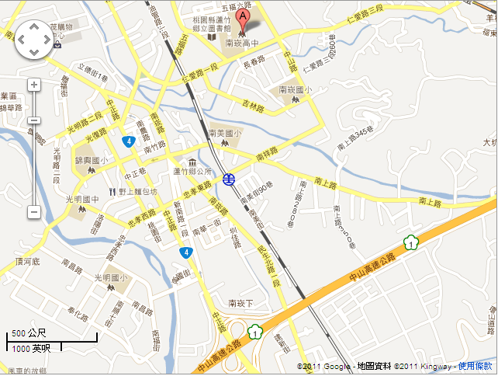

3、交通資訊：
（1）自行開車：
國道中山高速公路南崁交流道下(往南崁方向)→中正路→右轉南山路→右轉仁愛路→左轉五福一路至南崁高中大門。
（2）搭火車+桃園客運：
（A）搭火車到「桃園火車站」，直走火車站前的中正路→右轉復興路，過了好樂迪，在7-11前搭乘任何有經過「南崁」的桃園客運。
（B）可搭乘班次：往南祥路(5014)、往沙崙(5022)、下福(5020)、往桃園機場(5059)等路線，下車地點：
（a）往南祥路(5014)：在「南崁高中」站下車。
（b）往沙崙(5022)、下福(5020)：在「南崁」站（南崁路上）下車。下車後直走南崁路→右轉五福路→右轉仁愛路→左轉五福一路。
（c）往桃園機場(5059)：在「南崁」站（中正路上）下車。下車後轉南竹路→左轉南崁路→右轉五福路→右轉仁愛路→左轉五福一路。
桃園客運：

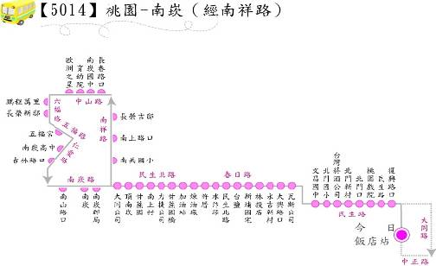

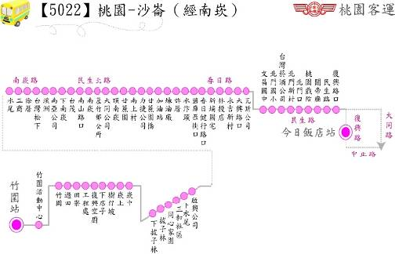

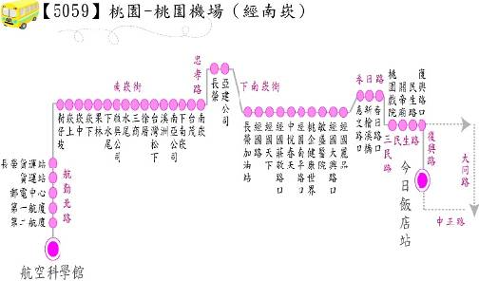

(3)從台北搭乘國道客運：
（A）可搭乘亞通巴士、國光客運（松山機場-桃園機場）、大有巴士、長榮巴士（中正路線），在「南崁」站下車→轉南竹路→左轉南崁路→右轉五福路→右轉仁愛路→左轉五福一路。
（B）搭乘長榮巴士（中山路線），在「南崁國中站」下車。下車後直走中山路→左轉仁愛路→右轉五福一路。
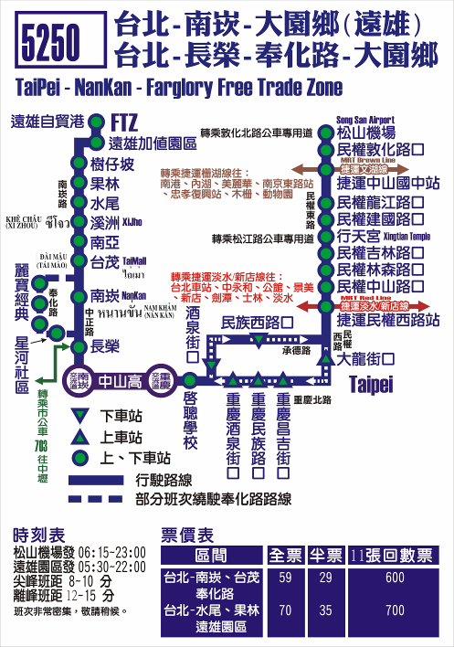
亞通巴士

：

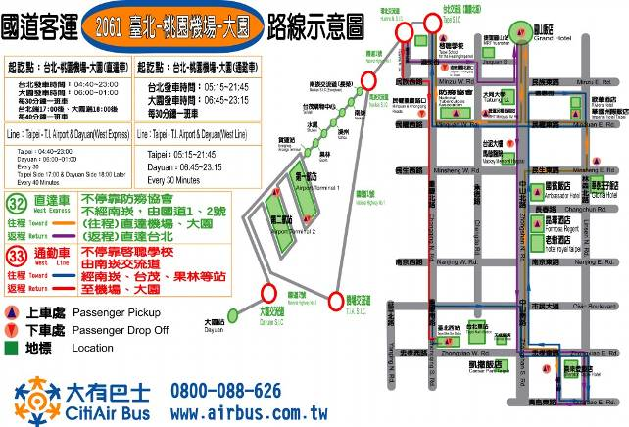
大有巴士：

（三）南區說明會：
1、地點：臺南市成功大學資訊大樓格致廳(B1)。
2、地址：台南市大學路1號。
3、交通：
（1）搭乘高鐵到台南站下車，轉乘接駁車到成大站下車。
（2）搭乘台鐵到台南站下車，請從後站出車站，往前直行約200公尺過紅綠燈路口（大學路與勝利路交叉口），左邊即為成大成功校區。
（3）自行開車者：
A、國道1→台南仁德交流道(327K)→東門路→東門城圓環→右轉勝利路→ 直走到大學路口右轉大學路→左邊即成功校區。
B、國道3北上者：可利用快速道路86接國道1號→台南仁德交流道(327K)→東門路→東門城圓環→右轉勝利路→直走到大學路口右轉大學路→左邊即成功校區。

C、國道3南下者：可利用新化系統(346K)接國道8，銜接到國道1，再由台南仁德交流道(327K)→東門路→東門城圓環→右轉勝利路→直走到大學路口右轉大學路→左邊即成功校區。
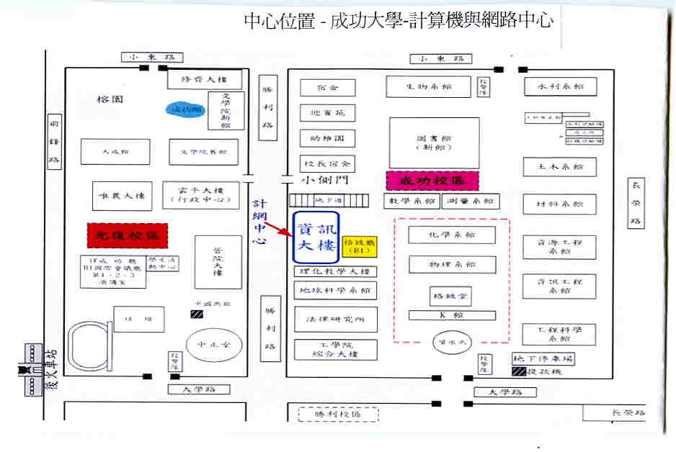
（四）中區說明會：
1、地點：臺中市勝利國小。
2、地址：臺中市大雅區學府路230號。
3.交通資訊：請參考網站http://www.tyaes.tcc.edu.tw/。

